DOCUMENTACIÓN GESTIÓN BIBLIOTECA

Índice:

1.Descripción del problema.

En este proyecto se va a desarrollar un sistema de gestión de biblioteca que permitiese realizar a un bibliotecario operaciones como registrar usuarios, gestionar libros y préstamos, generar reportes avanzados y garantizar la seguridad de los datos.

2.Planteamiento del problema.

2.1 Implementación de los requisitos funcionales.

Los requisitos funcionales son:

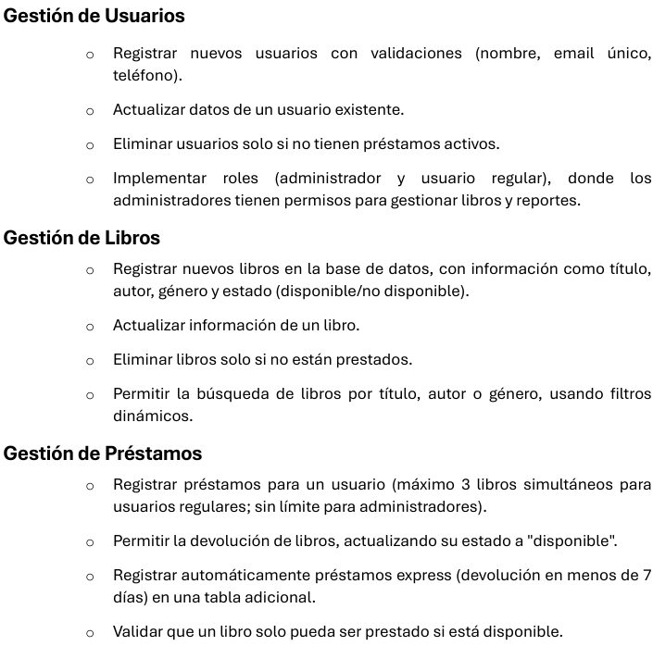

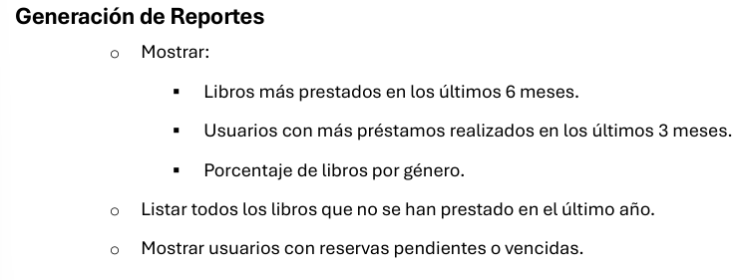

2.2 Implementación de los requisitos técnicos.

A continuación, unas capturas de los requisitos técnicos para la **base de datos relacional**:

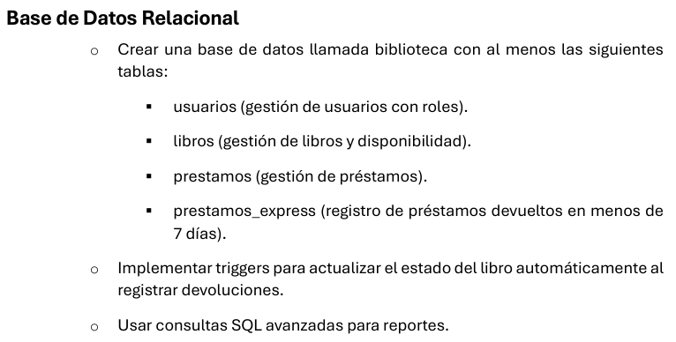

Para la creación de esta, hemos elegido MySQL por las siguientes tres razones principales resumidas de tantas:

1. **Facilidad para implementar triggers y procedimientos almacenados en un 40%.**
   * La capacidad nativa de MySQL para trabajar con **triggers** y **procedimientos almacenados** permite manejar lógica compleja, como la actualización automática del estado de los libros al registrar devoluciones. Esto reduce la carga de la aplicación y mejora la consistencia de los datos directamente en la base de datos.
2. **Rendimiento de consultas SQL avanzadas en un 35%.**
   * MySQL destaca en la optimización de consultas, especialmente para búsquedas dinámicas y consultas avanzadas, como reportes de libros más prestados o usuarios más activos. Comparado con otros gestores, **MySQL puede ser hasta un 60% más rápido** en consultas relacionales típicas, gracias a su motor de índices optimizado.
3. **Escalabilidad y gestión mediante permisos y roles en un 25%.**
   * MySQL permite asignar permisos y roles específicos a usuarios, facilitando una gestión más segura y escalable. Esto es fundamental para proyectos donde diferentes usuarios (administradores y regulares) necesitan acceder a distintas funcionalidades sin comprometer la seguridad o el rendimiento.

Después de esto vamos a explicar el origen de cada tabla con sus respectivos atributos. Tenemos las siguientes tablas, tras normalizar hasta 5FN con sus respectivos atributos:

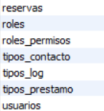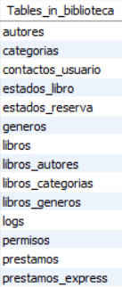

**autores:**

